硬件设计方案
产品型号：PT9L 项目编号：30000078 产品/项目名称：红外体温计
申请(硬件工程师)： 年 月 日 审核(硬件主管)： 年 月 日
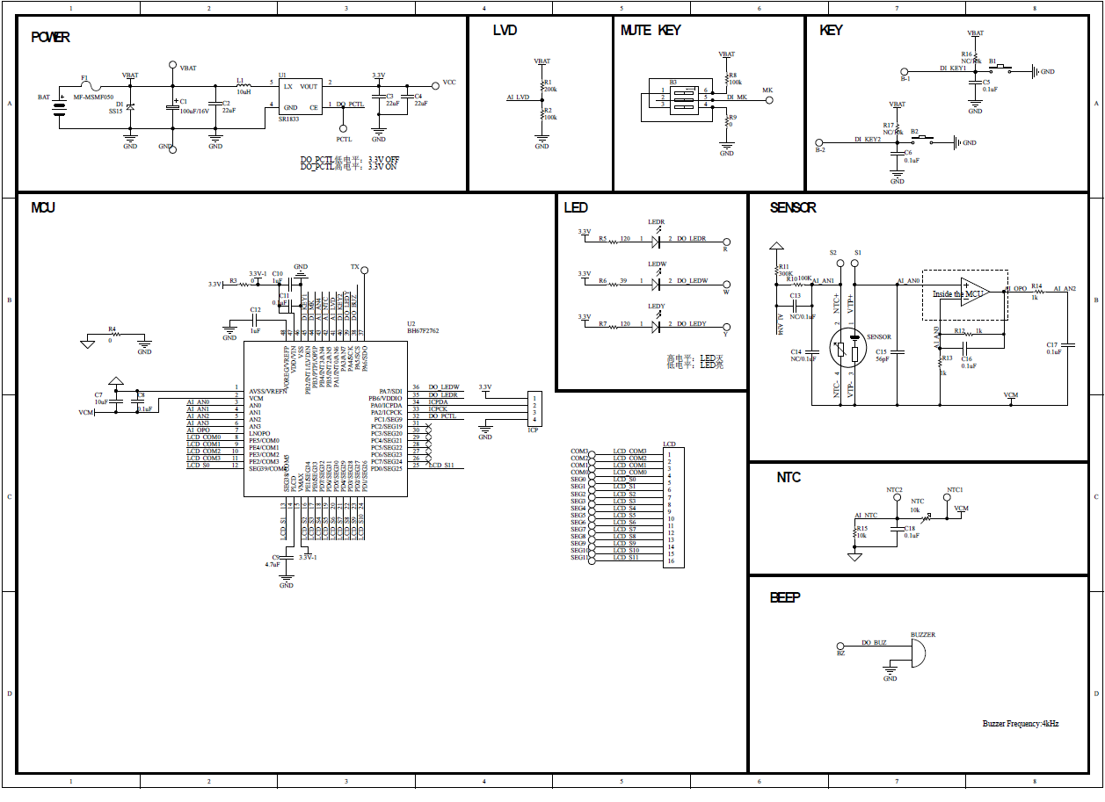

主板方案内容：PT9L红外体温计采用合泰的MCU BH67F2762，电源部分采用的升压片SR1833，无存储器。

- 评审未通过，重新提交文件再次评审；
- 评审通过，需按照评审记录进行修改；
- 评审通过，文件放行。
批准(技术负责人)： 年 月 日

